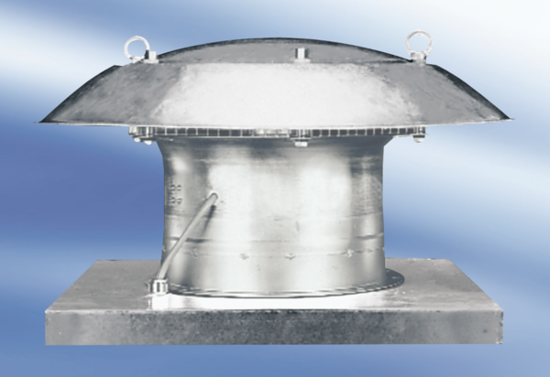Осевой крышный вентилятор DZD 35/42 AКомплект поставки: 1 штукАссортимент:
Номер артикула: 0087.0441Изготовитель: MAICO

